Nézd meg az ábrát, és oldd meg a hozzá tartozó feladatot!
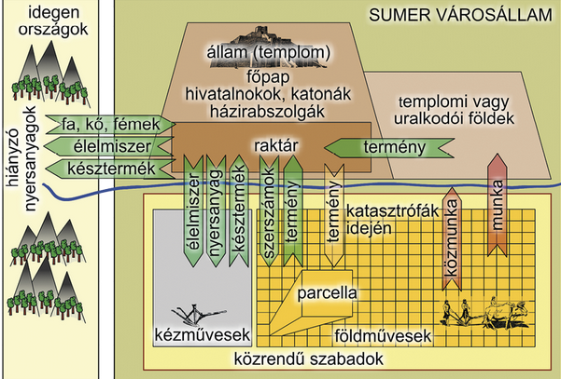
állam hivatalnokok közrendű raktár raktár templom templomi vagy uralkodói földek

A termelés szervezeti keretét a (1)______________________________ és kisebb részben a kisparaszti birtokok adták. Az előbbiek olyan nagybirtokok voltak, melyek általában a város legjobb földterületeit foglalták el, s az (2)______________________________ vagy a templom tulajdonát képezték. Az irányítást a templomhoz tartozó (3)______________________________, míg a közvetlen termelést a (4)______________________________ szabadok végezték, akik ennek fejében terményt kaptak. A megtermelt javak a (5)______________________________-ba kerültek, s innen látták el a földműveseket. Kézművesek is tartoztak a gazdasághoz, a (6)______________________________ által behozott nyersanyagokat ők is a (7)______________________________-ból kapták. Ide adták le késztermékeiket, s innen jutottak élelmiszerhez, a mezőgazdasági munkások pedig a kézművesek által készített szerszámokhoz, szövetekhez.

állam hivatalnokok közrendű raktár raktár templom templomi vagy uralkodói földek

Olvasd el a forrást, és párosítsad a szvakat!
Az alábbi forrásrészlet Mezopotámia gazdaságáról szól. A szöveg elolvasása után oldja meg az okosfeladatot!
A hajdankor napján a szántóvető így adott tanácsot a fiának: Midőn földed megmunkálásához fogsz, nyitott szemmel ügyelj az öntözőárkokra, csatornákra és a gátakra: amikor földed elárasztod, ne legyen rajta túlságosan magas a víz szintje; amikor pedig a vizet leengeded, ügyelj arra, hogy a talaj kellőképpen felázott maradjon. Tapossák meg neked beburkolt patájú ökrök, és ha a gyomot már kitiporták, és ha a rögös felszínt elegyengették, még te magad is simítsd el tökéletesen, keskeny kapával […]. Majd egy kapával lazíttasd fel a paták nyomát, és az simítsa el a helyüket. Boronával egyenlíts ki minden mélyedést, és a kapás a földet mind a négy oldala felől járja be szerszámával. […] Bronz szerszámaid legyenek kezedbe simulók. A jószág bőr homlokkötele, az ösztöke, a szájat kinyitó, a szíj: bizony, mind jó segítségedre vannak. Vetőmagszóró dobozod repedéseit tömd be – ez jelentős hasznot hajt neked. […] Az eke az élet fenntartója! Ezért a földet a rögtörő ekével munkáld meg, s majd ismételten munkáld meg a sekély járású ekével. Miután a földet elboronálták, háromszor egymás után elgereblyézték, és göröngyeit fabunkóval finom morzsákká verték szét: a szíj markolata legyen jó segítségedre. […] Midőn földednek vetés alá forgatásához fogsz, ekéd hasítsa fel számodra a talajt. Hagyd az ekén a kormánylemezt, és vékony szöggel függeszd fel vetőmagszóró dobozodat. Állítsd szélesre az eke kormánylemezét, hogy ekképpen húzza meg a barázdákat: nyolc barázdát húzzál […]. Ha mély a barázda, magasabbra nő benne az árpa.
(Sumer „parasztnaptár” részlete)

munkaeszköz a, a munka részei
- ökrök b, a föld morzsákká verése
- kapa c, a paták nyomának a fellazítása
- borona d, a föld mélyedésének elsimítása
- vetőmagszóró doboz e, a mag elvetése
- fabunkó f, a föld elegyengetése
- eke g, a talaj fellazítása

----------Megoldás----------

ökrök a föld elegyengetése
kapa a paták nyomának a fellazitása
borona a föld mélyedésének elsimítása
vetőmagszóró doboz a mag elvetése
fabunkó a föld morzsáká verése
eke a talaj fellazítása

----------Megoldás----------

A termelés szervezeti keretét a templomi vagy uralkodói földek és kisebb részben a kisparaszti birtokok adták. Az előbbiek olyan nagybirtokok voltak, melyek általában a város legjobb földterületeit foglalták el, s az állam vagy a templom tulajdonát képezték. Az irányítást a templomhoz tartozó hivatalnokok, míg a közvetlen termelést a közrendű szabadok végezték, akik ennek fejében terményt kaptak. A megtermelt javak a raktár-ba kerültek, s innen látták el a földműveseket. Kézművesek is tartoztak a gazdasághoz, a templom által behozott nyersanyagokat ők is a raktár-ból kapták. Ide adták le késztermékeiket, s innen jutottak élelmiszerhez, a mezőgazdasági munkások pedig a kézművesek által készített szerszámokhoz, szövetekhez.

